Тема. Підготовка презентаційних матеріалів проекту та звіту.

Завдання 1. Створити гру – виконавець в польоті оминає перешкоди, за кожну перешкоду гравець отримує 1 бал.

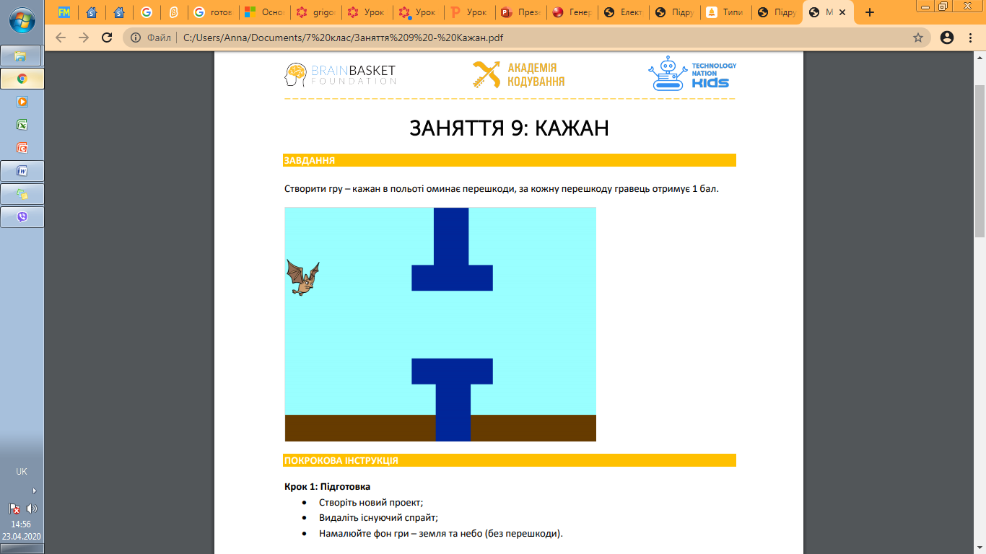

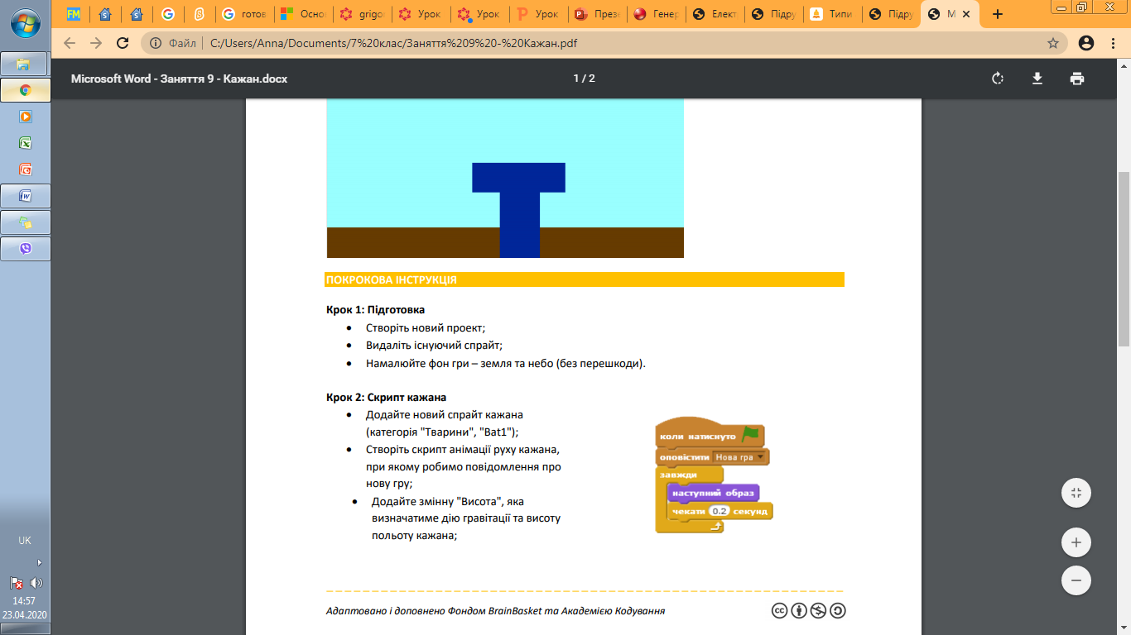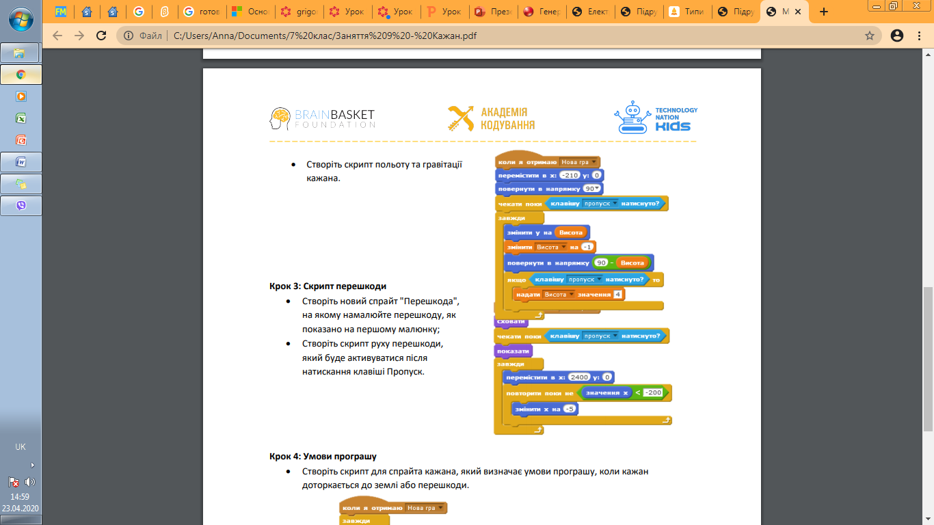

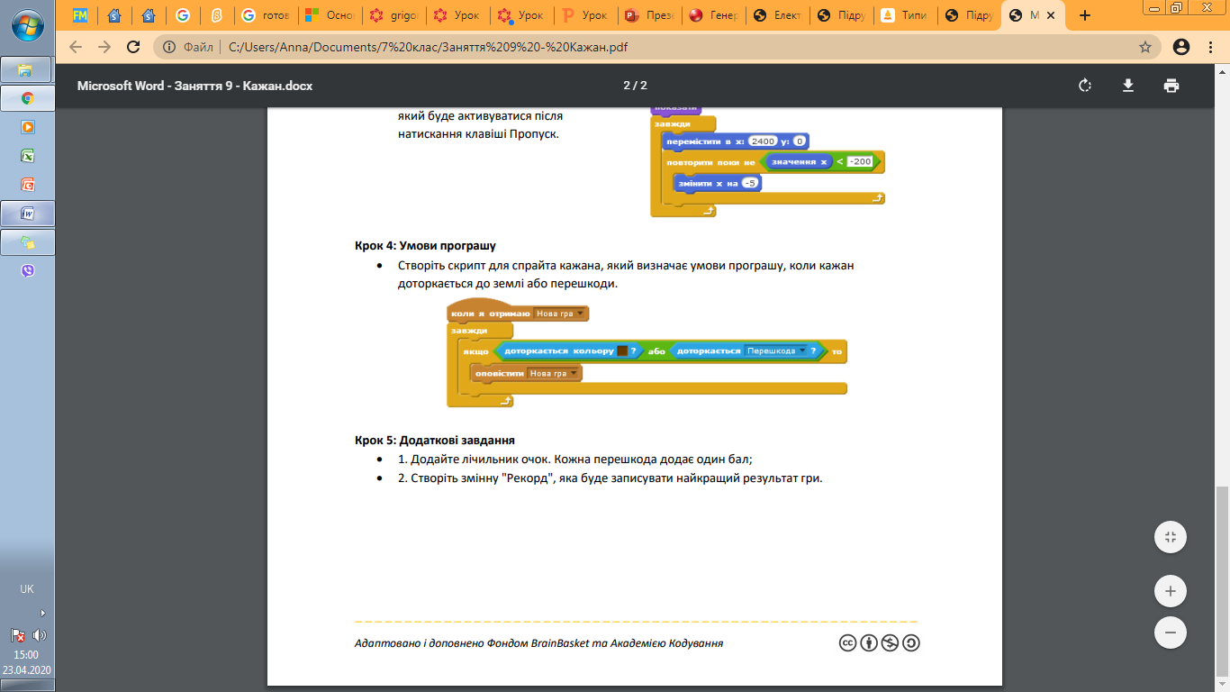

Завдання 2. Підготувати невеличку презентацію свого проекту даючи відповіді на такі запитання:

1. Назва гри.
2. Сюжет гри.
3. Який результат (нагорода) чекає при завершенні гри.